Инструкция по установке
комплекта защитно-декоративных аксессуаров
Решётка передняя мини d 60 низкая
HYUNDAI SANTA FE 2010


Время установки |  | 30 | мин.
Время демонтажа |  | 30 | мин.
Масса |  | 8,1 | кг
Гарантия |  | 12 | месяцев

 |  |  |  | Уважаемый Покупатель!
Коллектив «Союз-96» благодарит Вас
за приобретение нашей продукции
Для успешной установки аксессуара Вам понадобится:
 | 1. | Головка 13 с воротком
 | 2. | Ключ рожковый 13
 | 3. | Дрель со сверлом ∅9мм.

Монтажный комплект:

1 | Защита, 1шт. |  | 2 | Втулка, 2шт.
1 | 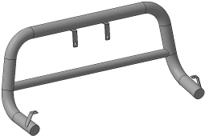 |  | 2 | 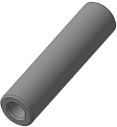

Крепеж:

3 |  | Болт М8х30  2шт. |  | 4 |  | Болт М8х110  2шт. |  | 5 |  | Гайка М8  2шт. |  | 6 |  | Шайба 8 (кузов)  6шт.

 |  |  |  | 7 |  | Гровер 8  4шт.

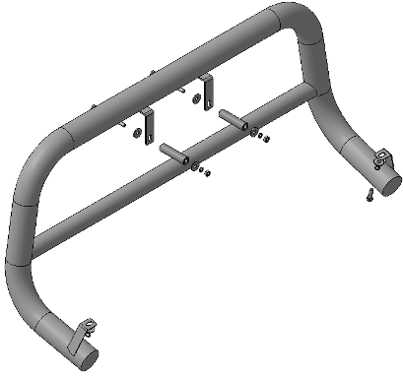
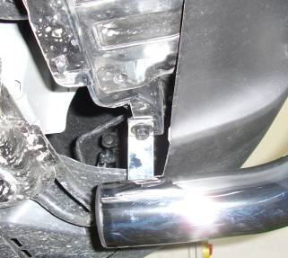 | 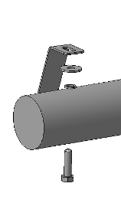  3, 6, 7
Шаг 1
Вывернуть болты крепления защиты моторного отсека - 2шт.
(защита на фотографии не установлена)
Установить решетку поз.1 на штатные резьбовые отверстия, закрепить крепежом поз.3, 6 и 7.
Инструмент: Головка 13 с воротком.

Шаг 2
Разметить отверстия в бампере по верхним креплениям.
Просверлить бампер и брус бампера.
Инструмент: Дрель со сверлом ∅9мм.

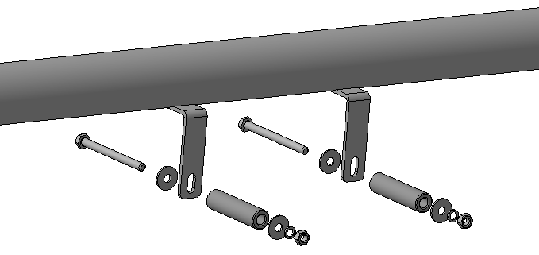
2
5, 6, 7
4, 6
Шаг 3
Установить в верхние точки крепления болты поз.4 с установленными шайбами поз.6, с обратной стороны бампера (между бампером и брусом) надеть на них втулки поз.2.
С внутренней стороны бруса навернуть на болты крепеж поз.5, 6 и 7.
Инструмент: Головка 13 с воротком, ключ 13.

Шаг 4
Выровнять защиту, окончательно затянуть крепеж.
Момент затяжки:
М8 - 20÷24 Нм.
Инструмент: Головка 13 с воротком, ключ 13.

ПОЗДРАВЛЯЕМ С УСПЕШНОЙ УСТАНОВКОЙ!

